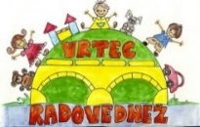**OSNOVNA ŠOLA FRANA METELKA ŠKOCJAN, VRTEC RADOVEDNEŽ ŠKOCJAN**

**PODRUŽNIČNA ŠOLA BUČKA**

Tel.: 07/38 46 630, faks: 07/38 46 622

Spletna stran: www.os-skocjan.si

E-pošta: [podruznica.bucka@guest.arnes.si](mailto:podruznica.bucka@guest.arnes.si)

160 let šolstva na Bučki

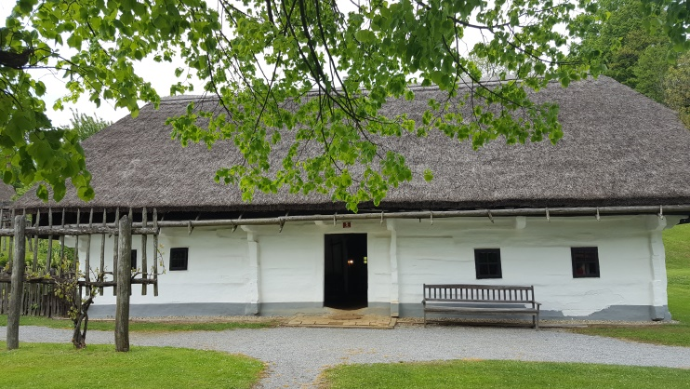

**TEHNIŠKI DAN 4. p in 5. p**

**V torek, 7. 5. 2019 je bil za učence 4. p in 5. p prav poseben dan. Pridružili smo se četrtošolcem matične šole ter skupaj realizirali tehniški dan. Obiskali smo Rogatec – muzej na prostem. Tu so učenci sodelovali v treh delavnicah (čebelarska, kamnoseška in izdelava ljudskega glasbila) ter si lahko v bližnji trgovini kupili tudi spominke. Pot nas je nato vodila v Olimje, kjer smo se navdušili nad ogledom Koče pri čarovnici ter se odpravili na Jelenov greben. Polni lepih vtisov smo se vrnili nazaj domov.**

.

**Zapisala: Urška Zidar**

**Foto: Urška Zidar**

